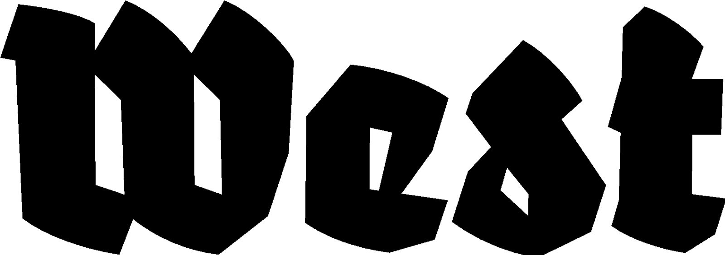

Persbericht 08.08.2024

BOILER ROOM
Charles van Otterdijk

Expositie: 07.09.2024 — 10.11.2024 Opening: 07.09.2024, 20:00 hrs.
Locatie: West Den Haag in de de vml. Amerikaanse ambassade, Lange Voorhout 102, Den Haag

Voor zijn project BOILER ROOM trok Charles van Otterdijk zich jarenlang terug uit de kunstwereld om zich te begeven in de wereld van de Nederlandse drugslaboratoria. Voor het eerst keert hij nu terug, en wel met een installatie rond zijn extensieve onderzoek naar de illegale, en vaak niet ongevaarlijke productie van synthetische drugs.

Zuid-Nederland is uitgegroeid tot één van de grootste productielocaties ter wereld voor synthetische drugs. Tegelijkertijd is Zuidoost Brabant ook één van de belangrijkste onderzoeks- en productie-locaties voor de high-tech industrie in Europa. Volgens een voorzichtige schatting van Tilburg University is alleen al de verkoopwaarde van in Nederland geproduceerde xtc en amfetamine minstens even hoog als de jaaromzet ASML, het waardevolste Europese tech-bedrijf.

De kunstenaar zelf is opgegroeid in de Peel op de grens tussen Noord-Brabant en Limburg, een gebied waar in het verleden veel labs te vinden waren voor de productie van anabole steroïden, eerst voor het vee en later ook voor mensen. Momenteel geldt het gebied als een belangrijke productielocatie voor xtc, en is crystal meth sterk in opkomst.

Het nieuwe project van Charles van Otterdijk begon tijdens het Trump-tijdperk, nadat hij de nog altijd zeer urgente klassieker Brave New World van Aldous Huxley herlas. In het boek worden kinderen geboren en opgevoed in laboratoria, maar is het laboratorium ook een plek waar recreatieve drugs, onder de naam Soma, worden geproduceerd om de bevolking tevreden te houden. Jarenlang bezocht de kunstenaar via via in productie zijnde drugslaboratoria. In één van deze labs zag hij bij toeval een ruimte waar jonge mensen werden geschoold in het produceren van drugs. Ongeveer tegelijkertijd las Van Otterdijk over een bende die via zogenaamde plofkraken vele geldautomaten had overvallen, met name in Duitsland. Bij het oprollen van deze bende, beter bekend als de Audi-bende naar het merk van de vluchtauto die ze gebruikten, werd een instructieloods ontdekt waar men het opblazen van geldautomaten kon oefenen. De loods was daartoe voorzien van een echte geldautomaat. Het ‘instructie-lab’ voor de productie van synthetische drugs dat de kunstenaar had gezien werd de leidraad voor zijn nieuwe project. Een project bestaande uit onderzoek naar de achtergronden van de drugsproductie in Nederland, uit foto’s die in enkele van de bezochte labs konden worden genomen en uit door Van Otterdijk zelf ontwikkelde en geproduceerde lab-apparatuur waarmee hij uiteindelijk zelf een instructie-lab zou kunnen beginnen. De eerste resultaten laat hij nu zien bij West Den Haag.

Eerder trok Charles van Otterdijk (1977) zich ruim vijf jaar terug in het grensgebied van Duitsland, Polen en Tsjechië om onderzoek te doen naar plekken waar mensen zich hadden teruggetrokken uit de samenleving. Hij stuitte toen op iets dat wel eens een illegale militaire basis zou kunnen zijn. Uit deze ontdekking volgde het Double Centre project (2009-2017), dat o.a. te zien was bij Stroom, Den Haag; Van Abbemuseum, Eindhoven; Künstlerhaus Bethanien, Berlijn; Kaohsiung Museum of Fine Arts, Kaohsiung en Stedelijk Museum Bureau Amsterdam. Eerder was zijn werk o.a. te zien bij NICC, Antwerpen; CIAP, Hasselt en TENT. in Rotterdam.

Voor vragen kunt u contact met ons opnemen via info@westdenhaag.nl of 070.3925359

Het programma van West wordt mogelijk gemaakt door o.a.: Gemeente Den Haag en het Ministerie van OCW.

